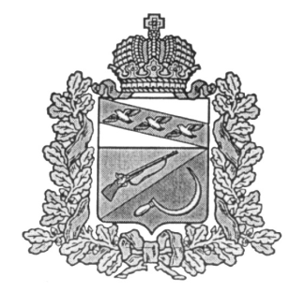
АДМИНИСТРАЦИЯ
ЗАЩИТЕНСКОГО СЕЛЬСОВЕТА
ЩИГРОВСКОГО РАЙОНА КУРСКОЙ ОБЛАСТИ

П О С Т А Н О В Л Е Н И Е

от 25 апреля 2018 г. № 41

Об утверждении отчета по исполнению
бюджета муниципального образования
«Защитенский сельсовет» Щигровского
района Курской области за 1 квартал 2018 года

В соответствии с Федеральным законом от 06.10.2003 года № 131-ФЗ «Об общих принципах организации местного самоуправления в Российской Федерации» п.5 ст.264.2, Бюджетного кодекса Российской Федерации, Уставом муниципального образования «Защитенский сельсовет» Щигровского района Курской области, Администрация Защитенского сельсовета Щигровского района Курской области

ПОСТАНОВЛЯЕТ:

Утвердить отчет об исполнении бюджета муниципального образования «Защитенский сельсовет» Щигровского района Курской области за 1квартал 2018 года (прилагается)
- Отчет об исполнении бюджета муниципального образования «Защитенский сельсовет» Щигровского района Курской области за 1 квартал 2018 года разместить на сайте Администрации муниципального образования « Защитенский сельсовет» Щигровского района Курской области.
- Контроль за исполнением настоящего постановления возложить на заместителя Главы Администрации Защитенского сельсовета Летошникову С.Н..
- Настоящее постановление вступает в силу со дня его подписания.

И.о. Главы Защитенского сельсовета С.Н.Летошникова

